weber.star 221 AquaBalance 1,5 mm, Mineralischer Edelputz, Scheibenputz Marmor

Saint-Gobain Weber

Eigenschaften

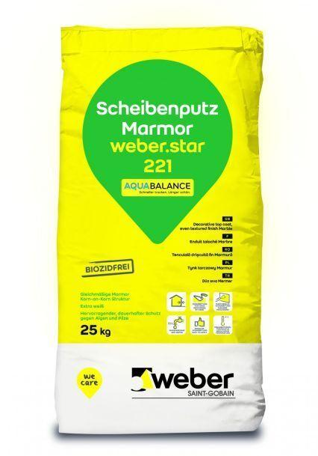

GTIN:

4011361189330

HAN:

374840